教育部高等学校电子信息类专业教学指导委员会规划教材
普通高等教育电子信息类专业系列教材

申报通知

教育部高等学校电子信息类专业教学指导委员会
清华大学出版社

二〇二四年二月

通知正文
一、建设目标
“普通高等教育电子信息类专业系列教材”定位于高等学校电子信息类专业的基础课程 与专业课程，适应高等教育内涵式发展与自主人才培养的变革需求；在保证基础的前提下， 突出技术的先进性和科学的前沿性，体现创新教学和实践教学，引导新形态教材建设，服务 于以下二十个电子信息类专业：
（1）电子信息工程（专业代码 080701）；
（2）电子科学与技术（专业代码 080702）；
（3）通信工程（专业代码 080703）；
（4）微电子科学与工程（专业代码 080704）；
（5）光电信息科学与工程（专业代码 080705）；
（6）信息工程（专业代码 080706）；
（7）广播电视工程（专业代码 080707T）；
（8）水声工程（专业代码 080708T）；
（9）电子封装技术（专业代码 080709T）；
（10）集成电路设计与集成系统（专业代码 080710T）；
（11）医学信息工程（专业代码 080711T）；
（12）电磁场与无线技术（专业代码 080712T）；
（13）电波传播与天线（专业代码 080713T）；
（14）电子信息科学与技术（专业代码 080714T）；
（15）电信工程及管理（专业代码 080715T）；
（16）应用电子技术教育（专业代码 080716T）；
（17）人工智能（专业代码 080717T）；
（18）海洋信息工程（专业代码 080718T）；
（19）柔性电子学（专业代码 080719T）；
（20）智能测控工程（专业代码 080720T）。
“普通高等教育电子信息类专业系列教材”计划建设 300 种左右，为上述二十个电子信 息类专业的核心课程提供一批公共课程、专业基础课程与专业课程经典新形态教材，构建高 质量的电子信息教材体系，发挥教材的铸魂育人价值。
二、 质量保障
为确保系列教材的科学性、系统性及先进性，本系列教材设立编审委员会。编审委员会 由教育部高等学校电子信息类专业教学指导委员会委员，教育部电子信息类课程虚拟教研室 负责人，各高校电子信息类院系领导、专业负责人及各级教学名师组成。申报选题将由编审

委员会进行审定，图书稿件将聘请学科专家进行审读，重点选题落实党委审读的要求，坚持 “凡编必审”的原则。
三、 选题原则
申报教材应反映优秀的教学改革成果，有利于推广优秀的教学经验与理念，为此优先考 虑符合以下条件的选题：
（1）国家级、省级一流课程建设教材；
（2）国家、省市及校级精品课程教材；
（3）国家、省市、高校各级立项教材；
（4）传统教材与优秀教材的改版教材；
（5）融汇前沿理论与工程实践的教材；
（6）完备授课讲义及丰富资源的教材。
四、 编写要求
为保证教材建设质量，提高教材建设水平，本系列教材的编著者及编写内容应符合以下 几方面的要求。
（1）体现党和国家意志：编著者政治立场坚定，拥护中国共产党的领导， 自觉践行社会 主义核心价值观，贯彻党的教育方针，坚持为党育人、为国育才，落实立德树人的根本任务。
（2）融合课程思政元素：教材应坚持正确的政治方向和价值导向，教材内容体系融入课 程思政元素。
（3）教学指导思想明确：教材编写思路和组织结构应与电子信息类专业人才培养目标匹 配，全面贯穿明确的指导思想。
（4）教材知识模块合理：详细论述必备的知识点，辅以扩展阅读的技术热点，合理安排 内容的组织结构，达到易教易学的目的。
（5）学科专业技术前沿：在涵盖学科专业规范的必要知识点的基础上，吸收新技术、新 工艺，适应时代发展趋势。
（6）新形态数字化资源：配套教学课件，录制微课视频，制作测试习题，编写配套实验 指导及学习指导书。综合运用多种介质，形成可视性强、交互性好的新形态教材，更好地服 务于线上/线下混合式教学，满足学生个性化学习需求。资源库由清华大学出版社数字综合服 务平台提供技术支持，采用“纸数一体化”的形式，实现融合出版的新形态教材。
注： 鼓励教材编著方式创新，鼓励科教融汇与产教融合，鼓励高校和产业界专家联合编 写，鼓励将行业实践案例融于传统理论课程。

五、 出版推广
（1）规范教材标志： 凡经编审委员会评审入选的教材，图书封面标注“教育部高等学校

电子信息类专业教学指导委员会规划教材”及专用标志。
（2）提升出版水平： 出版社将投入优秀的编辑力量，坚持社会效益优先，以高质量出版 为目标，强化教材内容和出版质量，严把政治关、学术关与质量关，确保高水平出版。
（3）加强宣传推广： 教材出版前后，将在全国范围内进行重点宣传推广，具体措施包括 线上/线下的出版发布会、教材简讯发送、样书赠送及展示等形式。
（4）推动教学交流： 在本系列教材建设的基础上， 教育部高等学校电子信息类专业教学 指导委员会与清华大学出版社将遴选优秀教材及教学改革成果，组织系列化的教学交流活动 ——“全国高校电子信息类专业教学前沿讲堂”“全国高校电子信息类专业课程研修班”“全 国高校电子信息类专业教学论坛”“全国高校电子信息类专业发展论坛”，传播教材建设与教 学改革成果， 进一步推动电子信息类专业师资建设与教学发展。
六、 教材评奖
教材出版后，教育部高等学校电子信息类教学指导委员会和清华大学出版社将组织本系 列教材的优秀教材评选，对获奖教材及作者进行表彰，并组织参与国家及省部级的优秀教材 评选。

附件（一）：
申报指南
教材申报方式分为两种：单本教材申报和课程群教材申报。单一课程负责人可进行单本 教材申报，教务处及院系负责人可牵头组织课程群教材申报，教材申报参考下表,课程群教材 申报可以根据表中课程组合申报。
申报参考课程

课程编号 | 课程名称 | 课程编号 | 课程名称
A01 | 电路分析 | A08 | 数字信号处理
A02 | 模拟电子技术 | A09 | 随机信号分析
A03 | 数字电子技术 | A10 | 控制工程基础
A04 | 数字电路与逻辑设计 | A11 | 传感器与检测技术
A05 | 电子线路(Ⅰ)/(Ⅱ) | A12 | 计算机组成
A06 | 电磁场与电磁波 | A13 | 微机原理与接口技术
A07 | 信号与系统 | A14 | 数字系统设计
… | … | … | …
B01 | 电子信息类专业导论 | B14 | 网络信息安全
B02 | 通信电子线路/高频电子线路 | B15 | 雷达原理
B03 | 通信原理 | B16 | 天线技术
B04 | 通信系统 | B17 | 电视原理
B05 | 数字通信 | B18 | 数字图像处理
B06 | 通信网技术 | B19 | 数字语音处理
B07 | 交换技术 | B20 | 应用电磁学
B08 | 宽带接入技术 | B21 | 电磁场数值计算
B09 | 移动通信 | B22 | 电磁兼容
B10 | 微波电路 | B23 | 无线通信
B11 | 微波器件 | B24 | 软件无线电技术
B12 | 射频电路 | B25 | 电子系统设计
B13 | 信息论与编码 | B26 | 多媒体通信
… | … | … | …
C01 | 固体物理 | C14 | 超大规模集成电路（VLSI）
C02 | 半导体物理 | C15 | 微机电系统（MEMS）
C03 | 热力学与统计物理 | C16 | 专用集成电路
C04 | 原子物理 | C17 | 射频集成电路
C05 | 电介质物理 | C18 | 等离子体物理
C06 | 固体电子学 | C19 | 电子存储
C07 | 微电子器件 | C20 | 电子显示
C08 | 量子力学 | C21 | 微波器件
C09 | 电子材料 | C22 | 真空技术
C10 | 数字集成电路 | C23 | 薄膜技术
C11 | CMOS 模拟集成电路 | C24 | 电子材料测试
C12 | 集成电路工艺 | C25 | 电子封装
C13 | 微电子学 | C26 | 微纳加工技术

（续表）

课程编号 | 课程名称 | 课程编号 | 课程名称
C27 | 集成电路导论 | C30 | 磁性材料与器件
C28 | 模拟/数字混合集成电路设计 | C31 | 电子器件可靠性
C29 | 纳米电子技术 | C32 | 数字系统芯片设计
… | … | … | …
D01 | 光电技术导论 | D11 | 光电图像处理
D02 | 应用光学 | D12 | 红外技术
D03 | 物理光学 | D13 | 光电子技术
D04 | 激光原理 | D14 | 激光器件
D05 | 电动力学 | D15 | 光导波技术
D06 | 光纤光学 | D16 | 光纤传感
D07 | 信息光学 | D17 | 光存储技术
D08 | 光纤通信 | D18 | 光电显示技术
D09 | 光电检测 | D19 | 光电系统设计
D10 | 光信息处理 | D20 | 光学制造技术
… | … | … | …
E01 | 人工智能导论 | E22 | 形式语言与自动机
E02 | 运筹学/最优化 | E23 | 编译原理
E03 | 博弈论 | E24 | 数据库
E04 | 集合论与图论 | E25 | 群体智能
E05 | 认知科学基础 | E26 | 信息检索
E06 | 神经科学基础 | E27 | 数据挖掘
E07 | 计算机生物学 | E28 | 数据可视化
E08 | 人工智能伦理 | E29 | 云计算
E09 | 机器学习平台 | E30 | 深度学习
E10 | 机器人系统开发 | E31 | 强化学习
E11 | 无人驾驶平台 | E32 | 虚拟现实与增强现实
E12 | 智能系统设计 | E33 | 语音信号处理
E13 | 人工智能导论 | E34 | 图像处理
E14 | 机器学习 | E35 | 智能硬件
E15 | 知识表示与处理 | E36 | 自动规划
E16 | 模式识别 | E37 | 仿生/认知机器人
E17 | 计算机视觉 | E38 | 游戏 AI 设计
E18 | 自然语言处理 | E39 | 计算金融
E19 | 机器人学 | E40 | 人工智能芯片设计
E20 | 智能控制 | E41 | 量子计算
E21 | 智能传感技术 | E42 | 人机交互
… | … | … | …
F01 | 计算机体系结构 | F10 | 可编程逻辑控制器（PLC）
F02 | 操作系统（Windows/Linux/Android） | F11 | 虚拟仪器（LabVIEW）
F03 | 计算机网络 | F12 | DSP 原理与应用
F04 | 程序设计（Python/C/C++） | F13 | 电子设计自动化（EDA）
F05 | 数据结构与算法 | F14 | 微控制器原理与应用
F06 | MATLAB/Simulink 计算与仿真 | F15 | 嵌入式系统原理与应用
F07 | 数学建模 | F16 | 电子元器件仿真与 CAD

F08 | 电路仿真与 CAD | F17 | FPGA/CPLD 电子系统设计
F09 | 集成电路仿真与 CAD | F18 | 硬件描述语言(Verilog/VHDL)
… | … | … | …
申报参考课程群

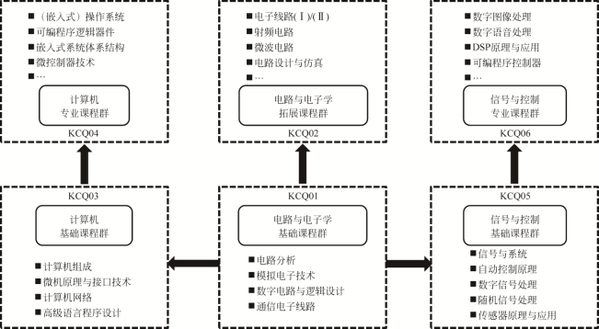

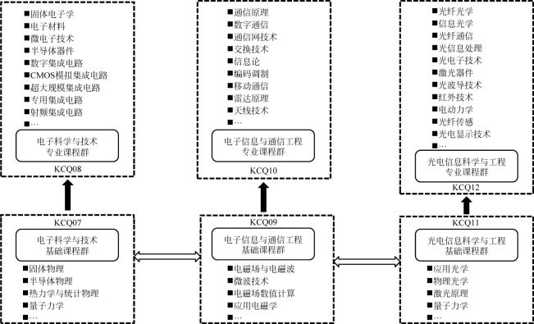
注： 课程名可以与教材名不尽相同，主题一致即可； 相关课程可自行申报。

